1
Название: | Добавить товар в корзину
Функция: | Добавление в корзину
Действие |  | Ожидаемый результат | Результат теста:  - пройден  - провален  - заблокирован

Предусловие:
Наличие доступа к сети |  | Успешный вход в аккаунт
Наличие зарегистрированного аккаунта
to be logged in

Шаги теста:
- Нажать на кнопку ‘Shop’  - Выбрать раздел ‘Audio books’ |  | Открылась страница онлайн-магазина  Открылся раздел ‘Audio books’
- Выбрать товар ‘Hogwarts Library  Fantastic Beasts and Where to Find Them Read by Eddie Redmayne’ |  | Открылась страница товара
- Нажать на кнопку ‘Buy now’ |  | Открылась корзина с добавленным товаром

Постусловие:
Вернуться на страницу профиля |  |  | пройден

2
Название: | Удалить товар из корзины
Функция: | Удаление из корзины
Действие |  | Ожидаемый результат | Результат теста:  - пройден  - провален  - заблокирован

Предусловие:
Наличие доступа к сети |  | Успешный вход в аккаунт
Наличие зарегистрированного аккаунта
to be logged in
Иметь в корзине товар |  | В корзине есть товар

Шаги теста:
Нажать на кнопку ‘Basket’ в правом верхнем углу страницы |  | Открылась страница онлайн-магазина, у иконки корзины в верхнем правом углу появилась цифра (кол-во добавленных товаров)
Нажать на кнопку корзины |  | Открылась страница корзины с добавленным в неё товаром
Нажать на кнопку ‘Remove’ возле товара, который нужно удалить из корзины |  | Страница корзины обновилась  Товар из корзины удалён

Постусловие:
Вернуться на страницу профиля |  |  | пройден

3
Предусловия аналогичны 2 тесткейсу.

Название: Заполнение формы Contact Information (обязательные графы First Name & Last Name)

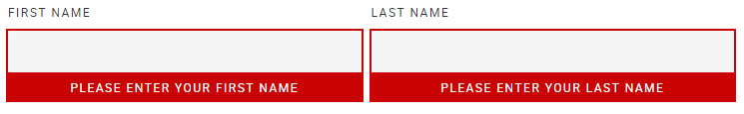
Действие Результат
- Пустое поле – регистрация НЕ проходит
- Ввести только пробел(ы) – регистрация НЕ проходит
- Ввести цифры 123 и 345 (любые другие в неогр.кол-ве) – регистрация проходит
- Ввести специальные знаки (: ; . * № # … и т.д.) – регистрация проходит
- Ввести имя и фамилию на русском – регистрация проходит

4
Предусловия аналогичны 2 тесткейсу

Название: Заполнение формы Contact Information (обязательная графа Postal Code)
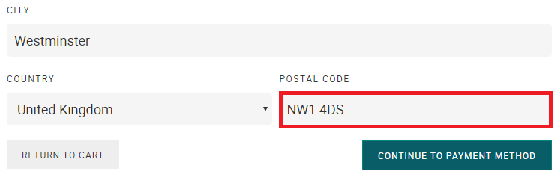
Действие Результат

- Ввести действующий код для г.Westminster и страны UK «NW1 4DS» – регистрация проходит
- Ввести недействительный код для указанного города и страны – регистрация НЕ проходит
- Повторить действия 1-4 из 3 тесткейса – регистрация НЕ проходит
- Ввести буквы [A-Z, a-z, А-Я, а-я] – регистрация НЕ проходит

